A pálya történelme során elsőként driftel végig a legendás Nürburgringen egy 900 lóerős Mustang RTR!

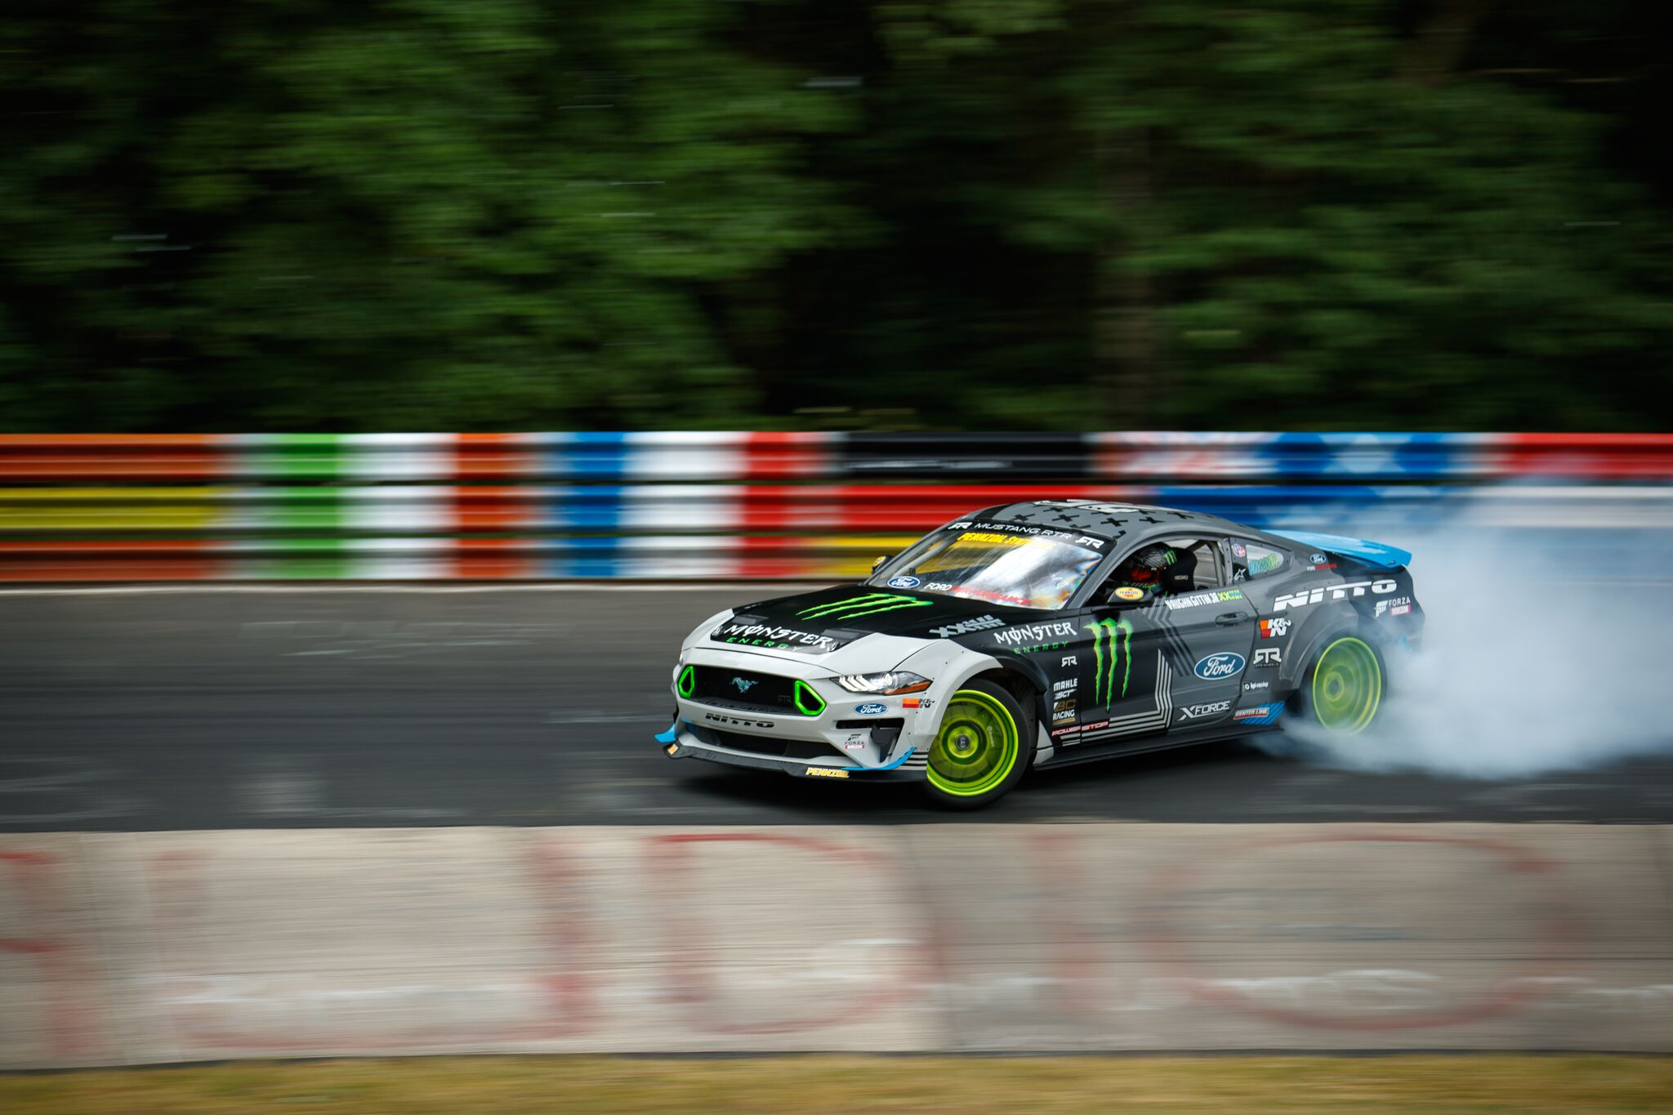

Vaughn Gittin Jnr az első pilóta, aki teljes hosszában végigdriftelte a 13 mérföldes Nürburgring Nordschleife pályát

A “Zöld Pokolként” ismert, legendás németországi Nürburgring Nordschleife versenypálya egyike a kötelező úticéloknak a világ autóbolondjai számára. Ez a pálya még a tapasztalt pilóták számára is kihívást jelent.

Főleg, ha valaki azon töri a fejét, hogy mi lenne, ha végigdriftelne a teljes, 20,7 kilométeres pályán?

És pontosan ez az, amit a driftbajnok Vaughn Gittin Jnr tett a 900 lóerős Ford Performance 5.0 Aluminator XS motorral épített Ford Mustang RTR Drift autójával. Ez volt az első alkalom, hogy valaki ezt véghezvitte.*

Gittin Jnr számára ez teljes egészében arról szólt, hogy „érezzük jól magunkat”, nem pedig a legjobb köridőről. De még így is több alkalommal sikerült 240 km/órás sebességet elérnie, elfüstölnie három készletnyi abroncsot, és hatodik sebességfokozatban besodródni a kanyarokba.

Ha szeretné látni ezt a hihetetlen autós mutatványt, akkor kattintson a fenti képre!

*Tilos driftelni a Nordschleife pályán, és bár vannak pilóták, akik drifteltek már bizonyos szakaszokon – ketten verseny közben is – ez volt az első alkalom, hogy valaki végig driftelt a pálya teljes hosszán.

**Idézetek Vaughn Gittin Juniortól**

“A Nordschleife a világ egyik legnagyobb versenypálya-legendája – ha nem a legnagyobb. Mióta az eszemet tudom, mindig rajongtam Nürburgring híres „Zöld Poklának” viszontagságaiért és folklórjáért. Végül 2013-ban jutottam el oda, és akkor ígértem meg magamnak, hogy egyszer majd visszatérek és végigdriftelem az egész pályát.”

“A Nürburgringen driftelni számomra a legvégső kihívást jelenti: olyasmit, amiről sokan azt gondolják, hogy nem lehet megcsinálni , illetve azt, hogy sem az autó, sem a pilóta nem marad egyben, ha megpróbáljuk. Valami azt súgta nekem, hogy muszáj kiderítenem, mi az igazság."

“Remélem, hogy amikor az emberek megnézik ezt a videót, intenzív és szórakoztató élményben lesz részük. Azt látják majd, hogy egy fazon és Ford Mustangja kilép a komfortzónájából, és megtesz valamit, ami eddig elképzelhetetlennek tűnt. Remélem, ez arra inspirálja majd a nézőket, hogy ők is kilépjenek saját komfortzónájukból, és élvezzék az élményt!”

“Messze nem ismertem olyan jól a ‘Zöld Poklot’, mint gondoltam. Minden nagyon másképp fest ám, amikor ilyen sebességgel oldalazunk.”

“A gyors körök többségében messze túlléptem a komfortzónám határain.”

“Szinte lebegtem, amikor megálltam az első gumicserére. Alig kaptam levegőt, és ez olyasmi, amit soha nem éreztem, amióta kezdő pilóta voltam a Formula Drift mezőnyében.”

"Nem látszik a videón, de több alkalommal is rendesen megijedtem.”

“Kedvenc pillanatom a videóból az, amikor a felcsapódó kavicsok telibe találják a kamerás drónt, az nem is lehetett volna tökéletesebb.”

“Az egyik legőrültebb pillanat a videóban az ugratás a Pflanzgarten szakaszon. Azon az egész részen hatalmas sebességgel mentem, és landoláskor azonnal oldalra kellett fordítanom az autót, hogy lelassuljon és bevehessem az éles jobbkanyart. Ott zéró lehetőségem volt hibázni. A pokolba is, az tényleg őrült dolog volt!”

**Statisztika**

* A Mustang kormányozhatósági szögtartományát 65 fokra növelték
* Három készletnyi Nitto gumiabroncs kellett a 20,76 kilométeres táv teljesítéséhez
* Egy drón összetört forgatás közben
* A legnagyobb sebesség forgatás közben 241 km/óra volt
* Az 5.0 literes motor a Vortech JL Trim turbófeltöltővel 700-900 lóerő teljesítményt képes leadni a beállításoktól függően
* A Mustangban hat mikrofon volt, hogy az összes különleges hangot rögzíthessék

